Contenido

[Temperatura 2](#_Toc322689928)

[Cal Step: 3](#_Toc322689929)

[Ozone Absorption: 4](#_Toc322689930)

[ETC transfer: 5](#_Toc322689931)

[1. Dead Time 6](#_Toc322689932)

[2. Filtros 8](#_Toc322689933)

[3. Relación de Dispersión 9](#_Toc322689934)

# Temperatura

No es inmediato deducir una dependencia clara con la temperatura, dado el comportamiento inestable de la ratio R6. Además, tenemos muy poca variación de temperatura: las temperaturas más altas se corresponden con las R6 más bajas. Eso ocurre en Verano, justo después del mantenimiento. Para mí eso no es efecto de la temperatura, sino inestabilidad del instrumento. O mejor, me temo que habrá que esperar a tener más datos?

185_figures_DailySL.tif

185_figures_TEMP_COMP_DATE.tif185_figures_TEMP_COMP_TEMP.tif

Los nuevos coeficientes arriba se refieren a todo el periodo July/2011 – now. De todas formas, observa que hablamos en todo momento de dependencias con la temperatura del orden de 5units/10ºC. No se observa una clara dependencia con la temperatura en el ozono.

## Cal Step:

185_figures_Final_SC_Calculation.tif185_figures_Final_SC_Calculation_1.tif

Ilustración 1 : Julio 2011 Ilustración 2: Noviembre 2011

185_figures_Final_SC_Calculation.tif185_figures_Final_SC_Calculation_1.tif

Ilustración 3: Enero 2012 Ilustración 4: Febrero 2012

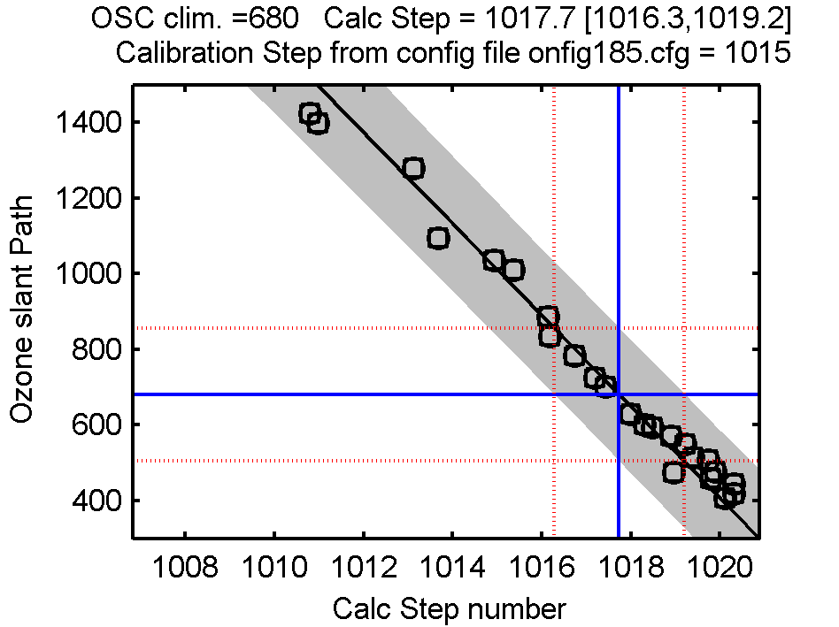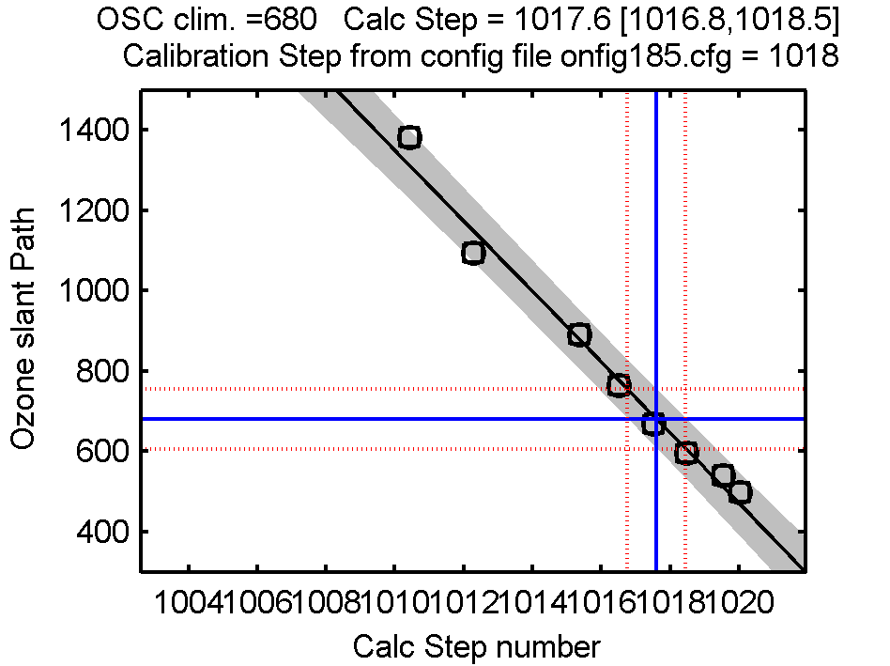

Ilustración 5: Marzo 201 Ilustración 6: Abril 2012

Probablemente sea más acertado dejar el csn en 1017, aunque estamos hablando de diferencias mínimas.

# Ozone Absorption:

|  |  |  |  |  |
| --- | --- | --- | --- | --- |
| 'Current' | 1016 | 0.3422 |  |  |
| '07-Aug-2011' | 1016 | 0.3429 |  |  |
| '12-Sep-2011' | 1016 | 0.3423 |  |  |
| '02-Oct-2011' | 1016 | 0.3430 |  |  |
| ‘09-Nov-2011' | 1016 | 0.3429 |  |  |
| '06-Dec-2011' | 1016 | 0.3422 |  |  |
| '03-Jan-2012' | 1016 | 0.3425 |  |  |
| '07-Feb-2012' | 1016 | 0.3423 |  |  |
| '02-Mar-2012' | 1015 | 0.3438 |  |  |
| '04-Abr-2012' | 1018 | 0.3415 |  |  |
| '17-Abr-2012' | 1018 | 0.3411 |  |  |
| 'Final' | 1016 | 0.3422 |  |  |

Si fuéramos a dejar el csn en 1017, entonces recuperaríamos el valor original 0.3422

|  |  |
| --- | --- |
| 185\_12\_095 | 185\_12\_108 |
| *1017 WL(A) 3031.79 3062.92 3100.39 3134.85 3167.87 3199.89*  *O3abs(1/cm) 2.6030 1.7821 1.0053 0.6765 0.3749 0.2942*  *O3: 0.3425*  *1018 WL(A) 3031.87 3062.99 3100.46 3134.92 3167.94 3199.96*  *O3abs(1/cm) 2.6004 1.7804 1.0050 0.6762 0.3749 0.2937*  *O3: 0.3415*  *1019 WL(A) 3031.94 3063.07 3100.53 3134.99 3168.01 3200.03*  *O3abs(1/cm) 2.5979 1.7787 1.0048 0.6758 0.3750 0.2933*  *O3: 0.3405* | *1017 WL(A) 3031.81 3062.96 3100.42 3134.90 3167.91 3199.93*  *O3abs(1/cm) 2.6024 1.7814 1.0051 0.6763 0.3749 0.2940*  *O3: 0.3421*  *1018 WL(A) 3031.88 3063.03 3100.49 3134.97 3167.98 3200.00*  *O3abs(1/cm) 2.5999 1.7797 1.0048 0.6760 0.3749 0.2936*  *O3: 0.3411*  *1019 WL(A) 3031.96 3063.10 3100.57 3135.04 3168.05 3200.07*  *O3abs(1/cm) 2.5973 1.7781 1.0045 0.6756 0.3750 0.2931*  *O3: 0.3400* |

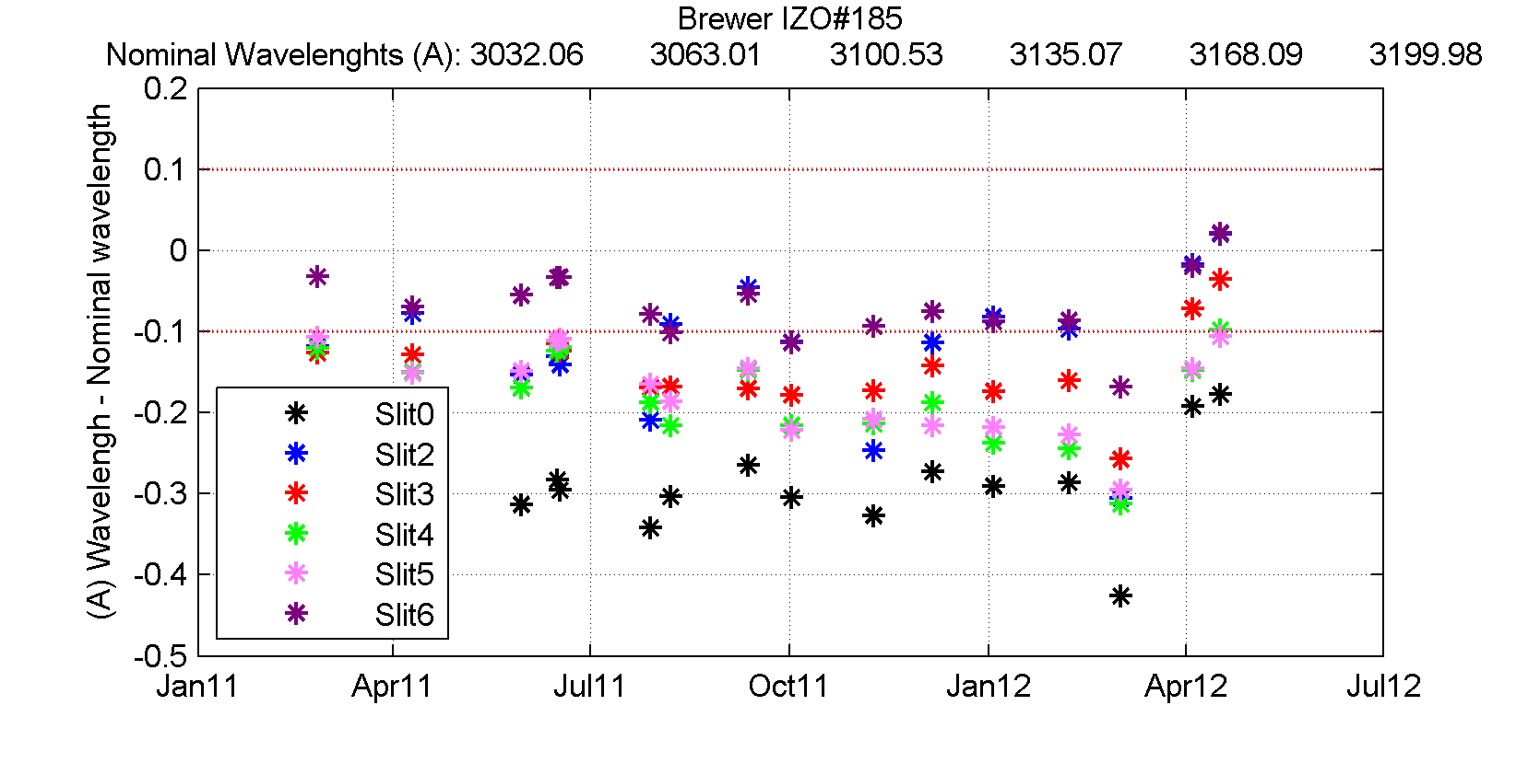

# ETC transfer:

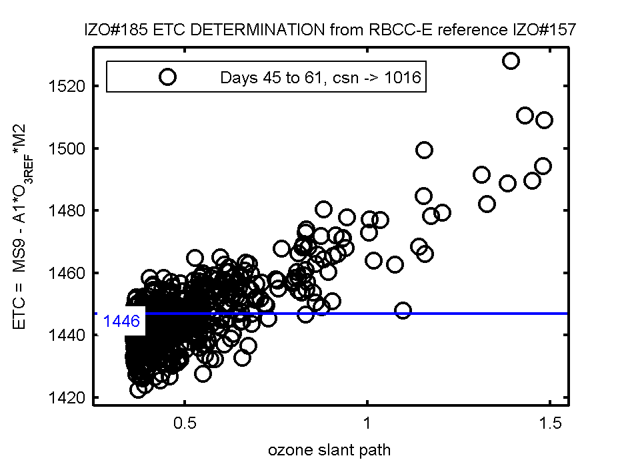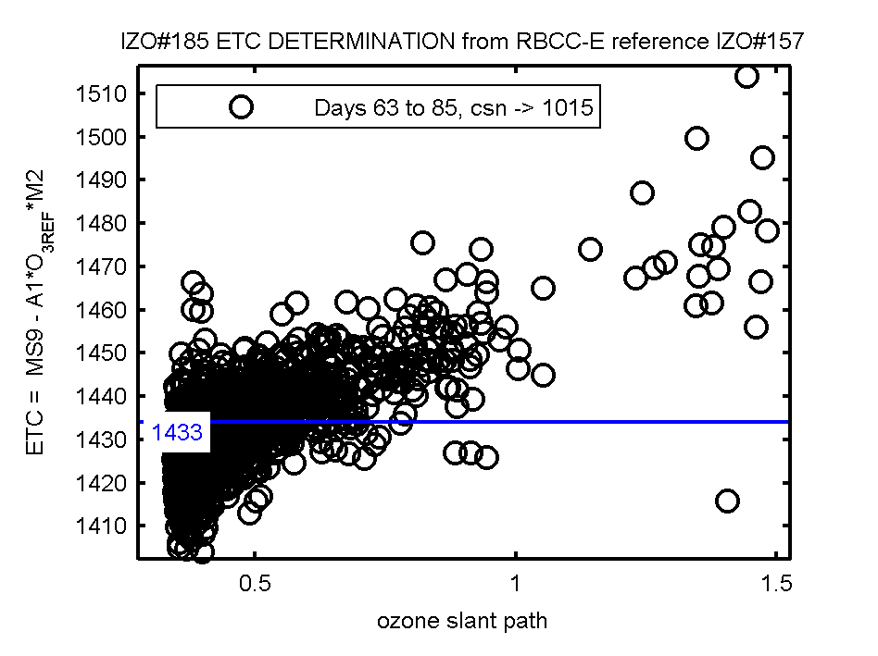

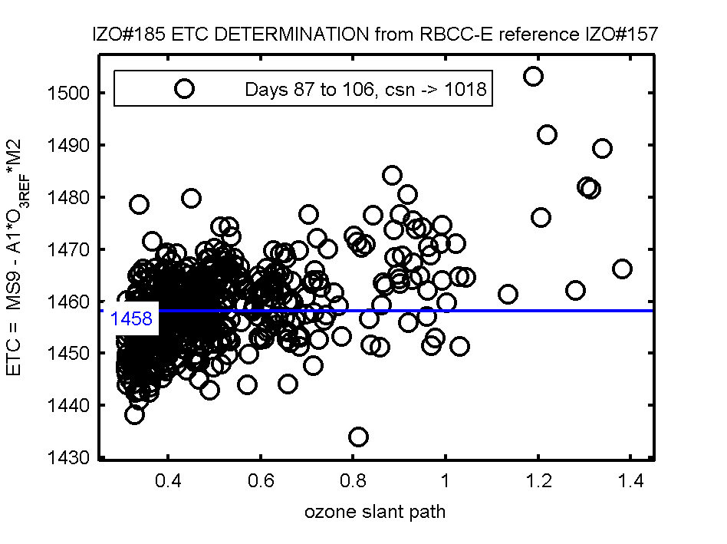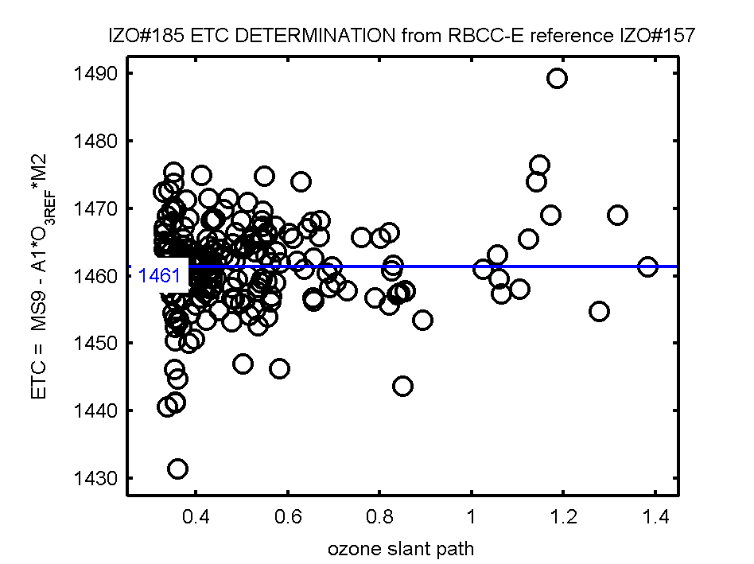

Esto es lo que hay. Se trata de ver también el efecto de cambios en el csn, así que todos los periodos están reprocesados con idénticas constantes: A1=0.3422 y B1=1460 (no es cierto que reprocesando con otras constantes obtengamos buenos resultados. Es lo que se muestra arriba: no importa que ajustemos los A’s, la pendiente no desaparece).

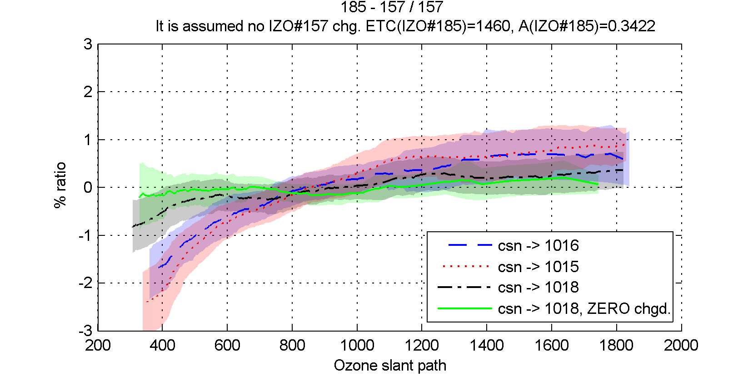

Como te puedes imaginar, el acuerdo entre los dos métodos 1P y 2P es muy malo en todos los periodos anteriores, excepto para el último, después del cambio de ZERO (la verdad es que todavía no sé si es casualidad o no. Para el penúltimo periodo tampoco salió tan mal. Ver el publish B185\_csnchg en el repositorio).

Quizás tres son los puntos más importantes en relación al último periodo, después del cambio de ZERO.

1. Dead Time

Desde hace algún tiempo se ha estado hablando de actualizar el DT del #185 desde el valor original 33 al nuevo 30. He observado (matriz de configuración) que el DT se actualizó en Julio/2011, después del cambio grande en el equipo. El argumento que se ha dado para ello residía siempre en el análisis de los langleys (¿puedes añadir aquí información que lo justifique?). Por otra parte, dado el pobre rendimiento del equipo desde ese momento, no hemos tenido ocasión de comprobar con garantías el efecto de este cambio. Así que ahora me propuse analizarlo con cierto detalle (icf\_chk.185), con la conclusión de que no deberíamos cambiarlo. En primer lugar, el efecto es mínimo, dentro del error aceptado: aquí está

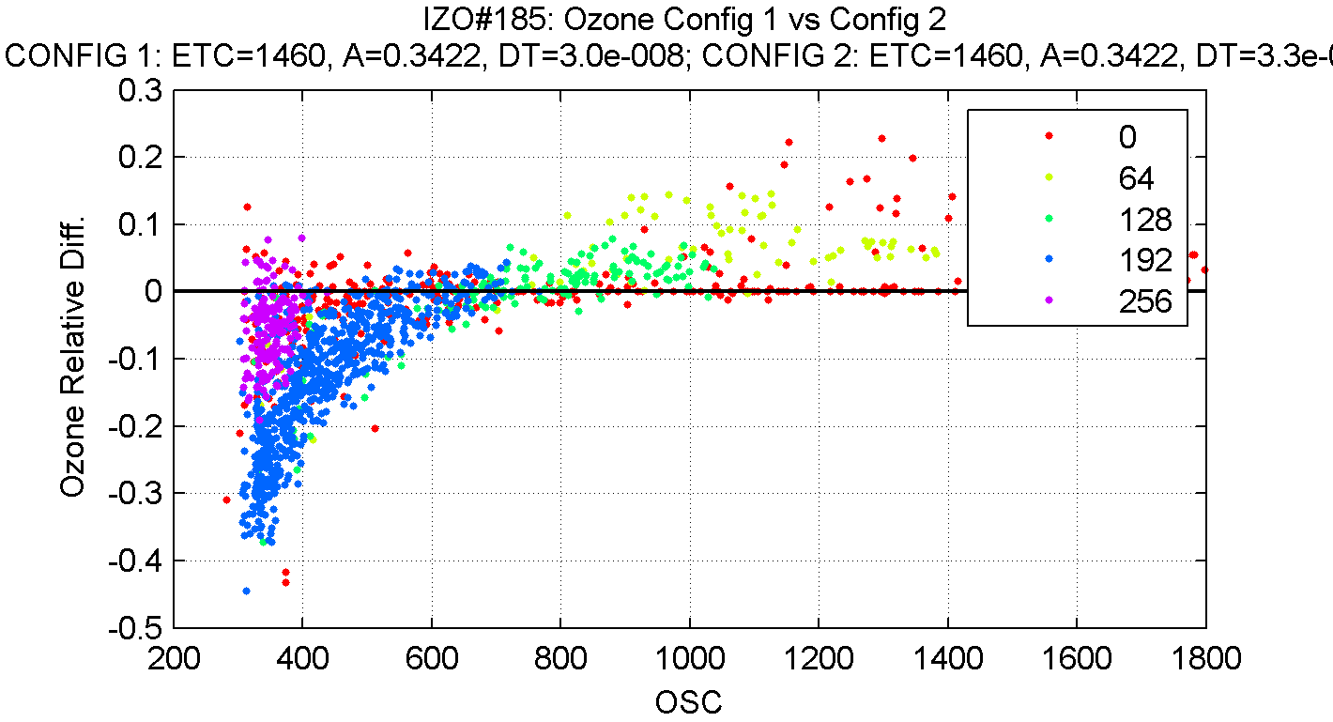

O sea, el efecto importante, como era de esperar, ocurre para osc bajos, pero está en torno al 0.2% - 0.3%. Por otro lado, cabe esperar cierto efecto en la pendiente para todo el rango de osc’s, dado que para el filtro#2 también afecta, en torno al 0.1%. Para el cambio de filtros no hay un efecto importante entre las dos configuraciones (sólo considero del 107 en adelante, dado que se observa un cambio en F#4, ver el punto dos)

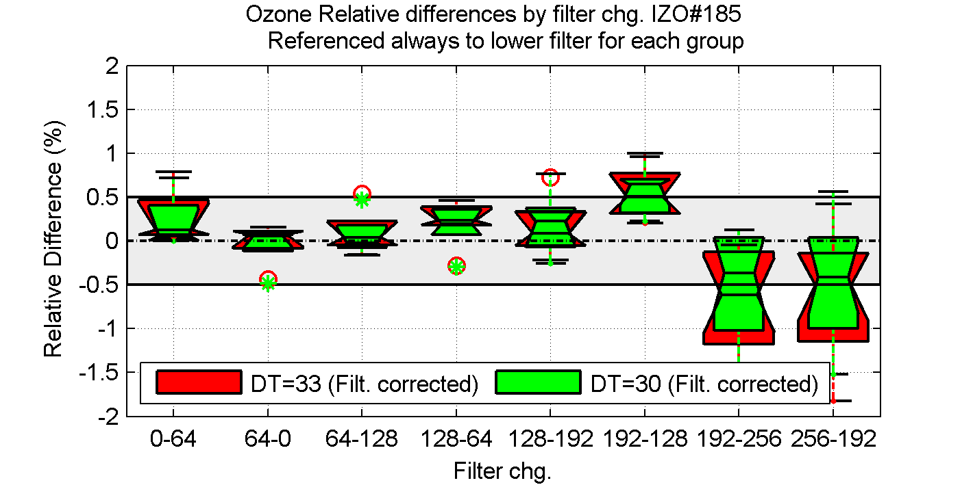

Para mí, el argumento más importante a la hora de cambiar el DT tiene que ver con la pendiente inducida en las ratios (debido al efecto opuesto del DT en rangos de osc opuestos), que aunque mínima, ¿por qué elegir la peor? Así que dado esto, me quedo con el que mejor redimiento muestre. Aquí está:

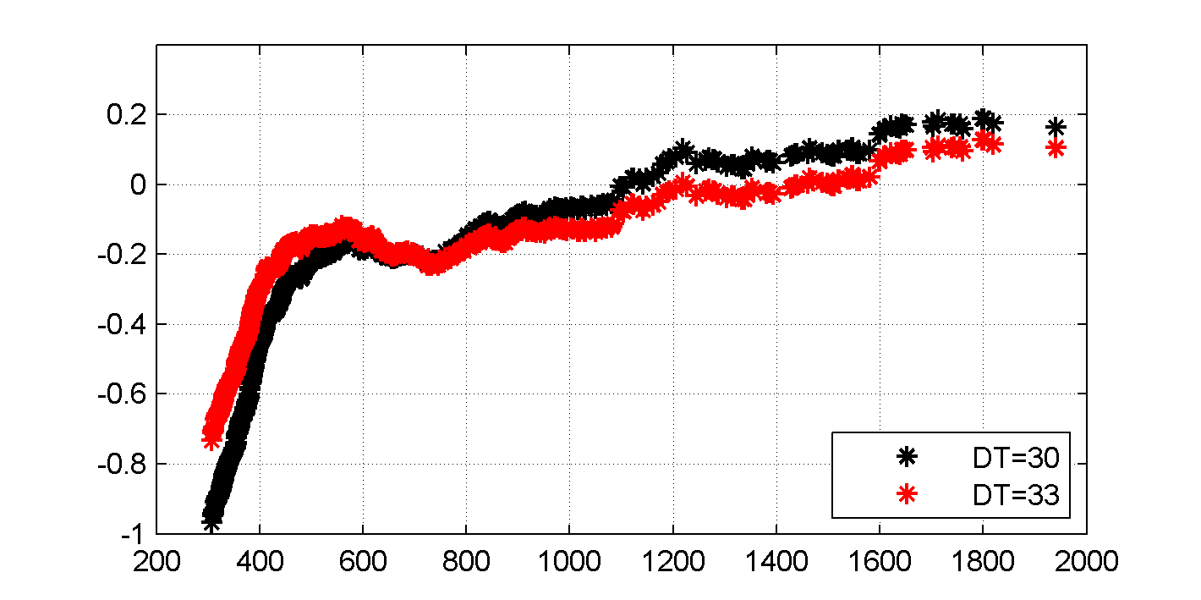

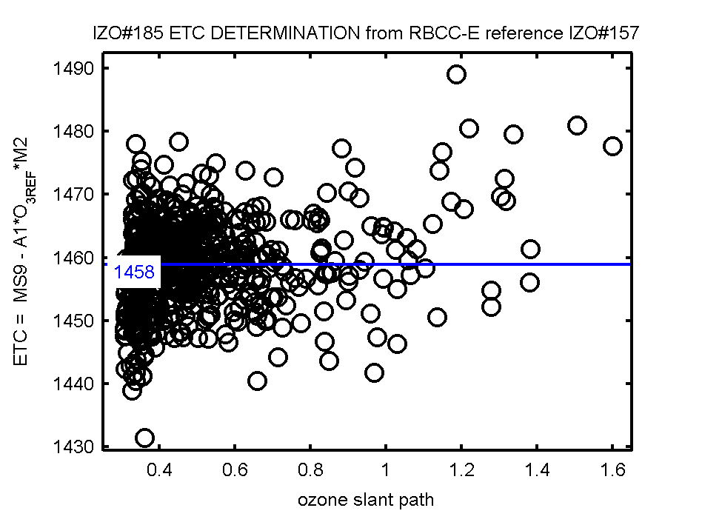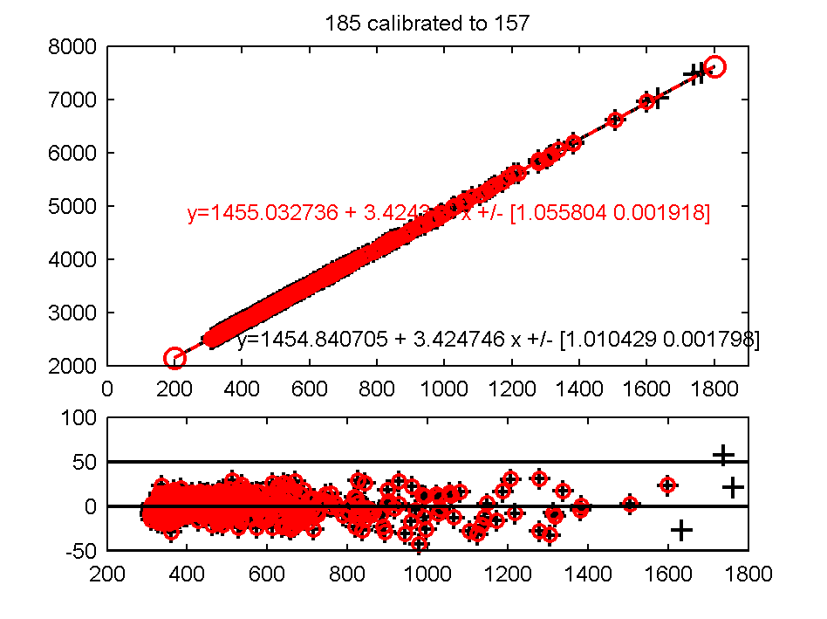

Ilustración 7: usando DT=33

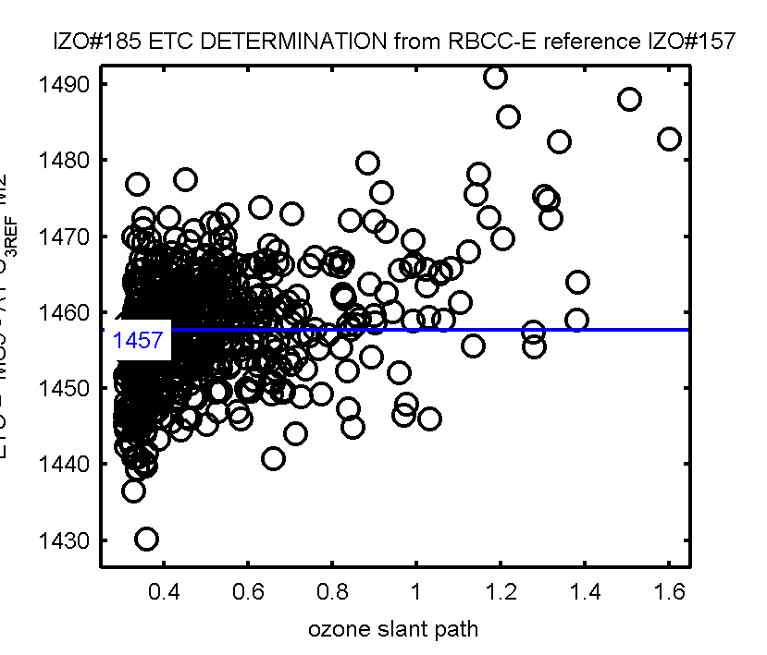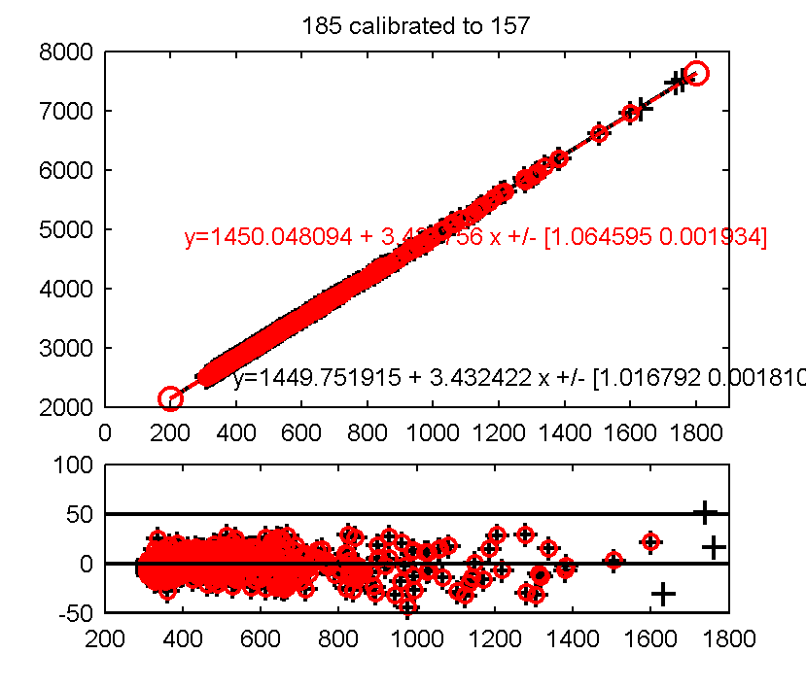

lustración 8: Usando DT=30

Así que parece que gana DT=33. Pero cuidado, porque el filtro#4 se comporta ahora muy diferente. Todavía no se puede tomar una decisión…

1. Filtros

Aquí sólo quiero llamar la atención sobre el hecho de que los fitros no se han comportado igual en los diferentes periodos que hemos considerado últimamente. En especial, esto es cierto entre el último periodo y el resto, y fundamentalmente afecta al filtro#4, hasta el punto de que, de confirmarse, ¿ya no sería válida la corrección 15 que se ha aplicado hasta ahora?

Lo que se representa en cada gráfico sería la diferencia relativa en ozono siempre que se mida con filtros consecutivos, bien hacia arriba o hacia abajo, tomando como referencia siempre ell filtro inferior. Los días a que se refiere cada periodo aparecen detallados en el título de las figuras.

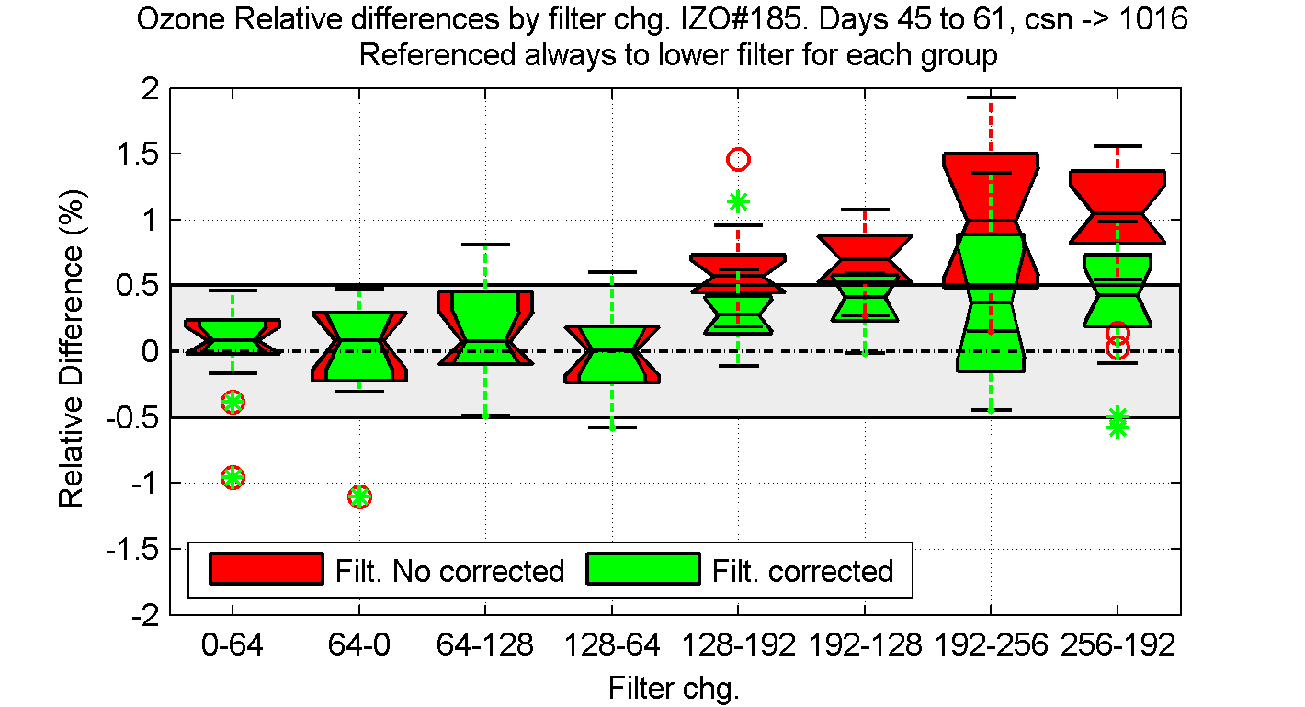

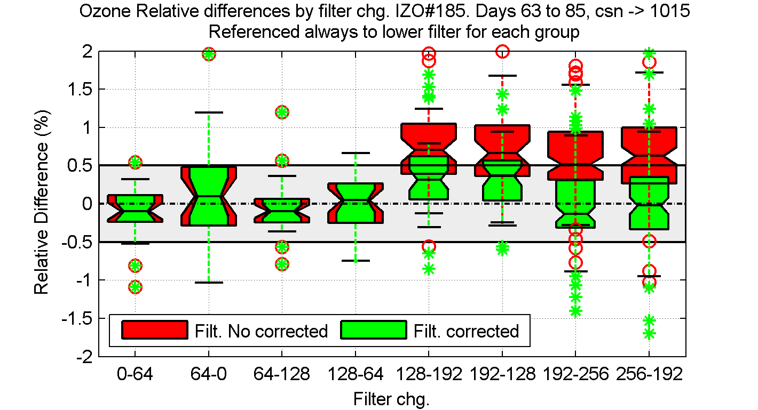

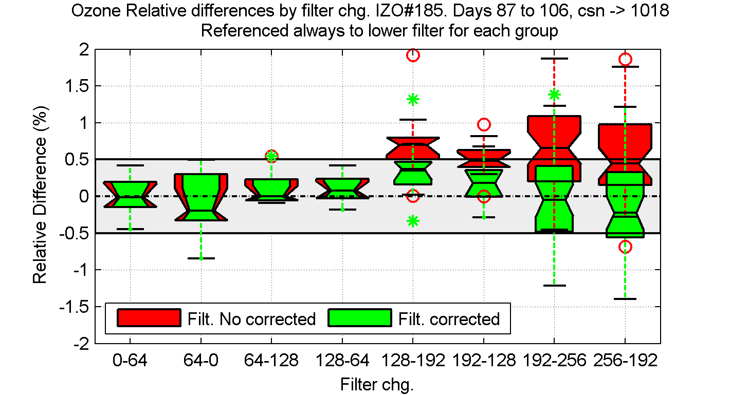

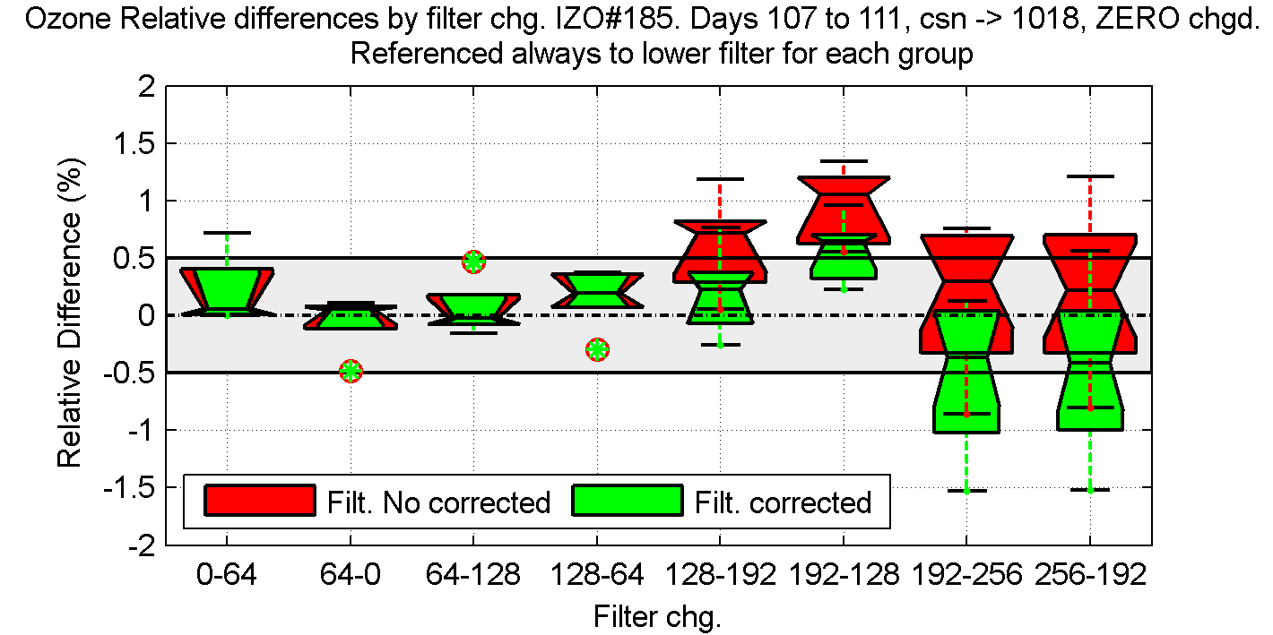

1. Relación de Dispersión

¿Ha tenido algún efecto negativo el cambio que se hizo sobre las constantes del micrómetro#1? Pues parece que sí. La relación de dispersión podría haber cambiado, si nos atenemos a los resultados que muestran los test HS y HL:

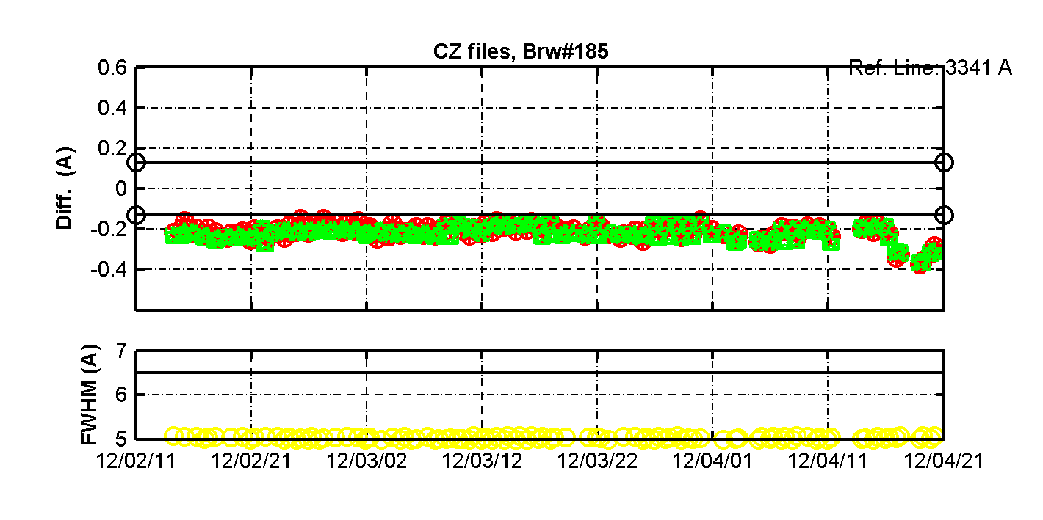

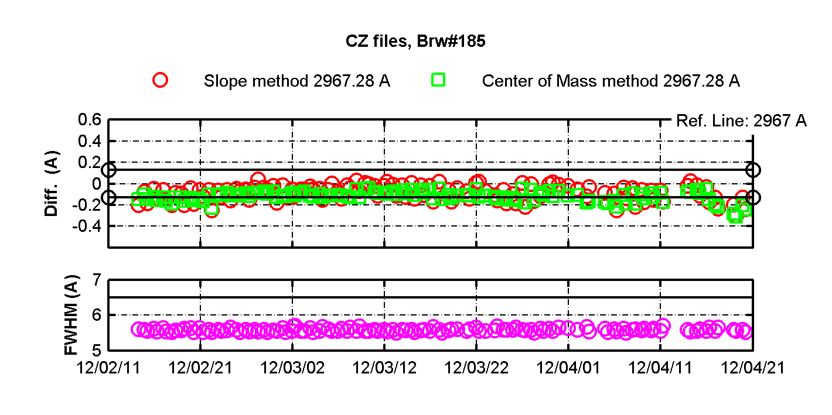

El shicrivm no parece servir para mucho:

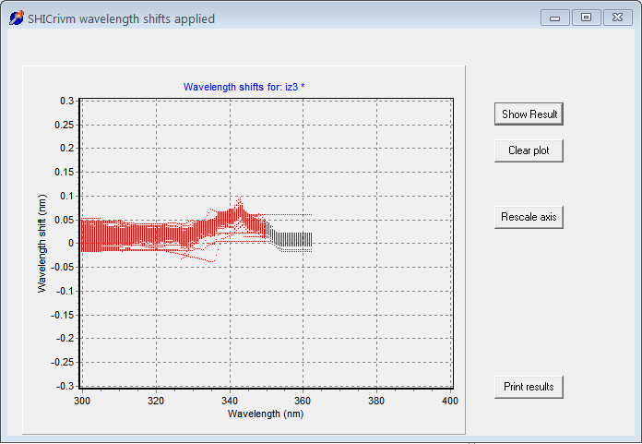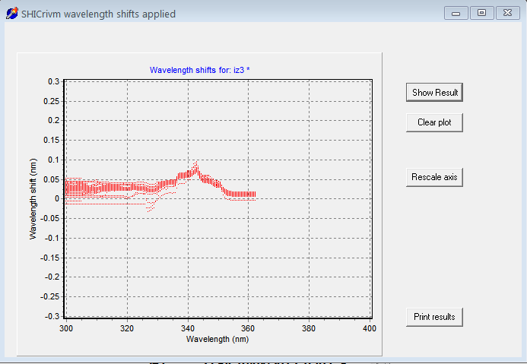

Ilustración 9: wavelength shift before 10712 Ilustración 10: wavelength shift after 10712

Y en la comparación entre equipos hace falta afinar mucho para ver el cambio:

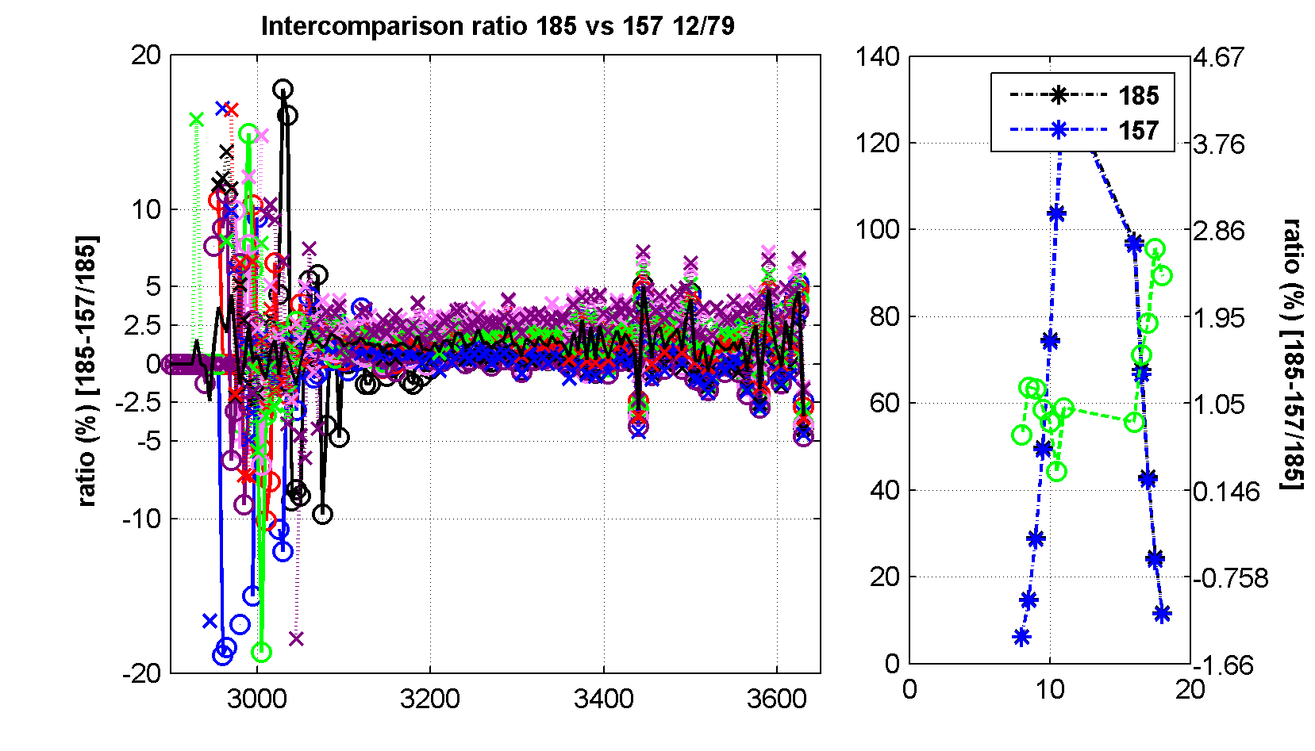

Ilustración : Before ZERO change

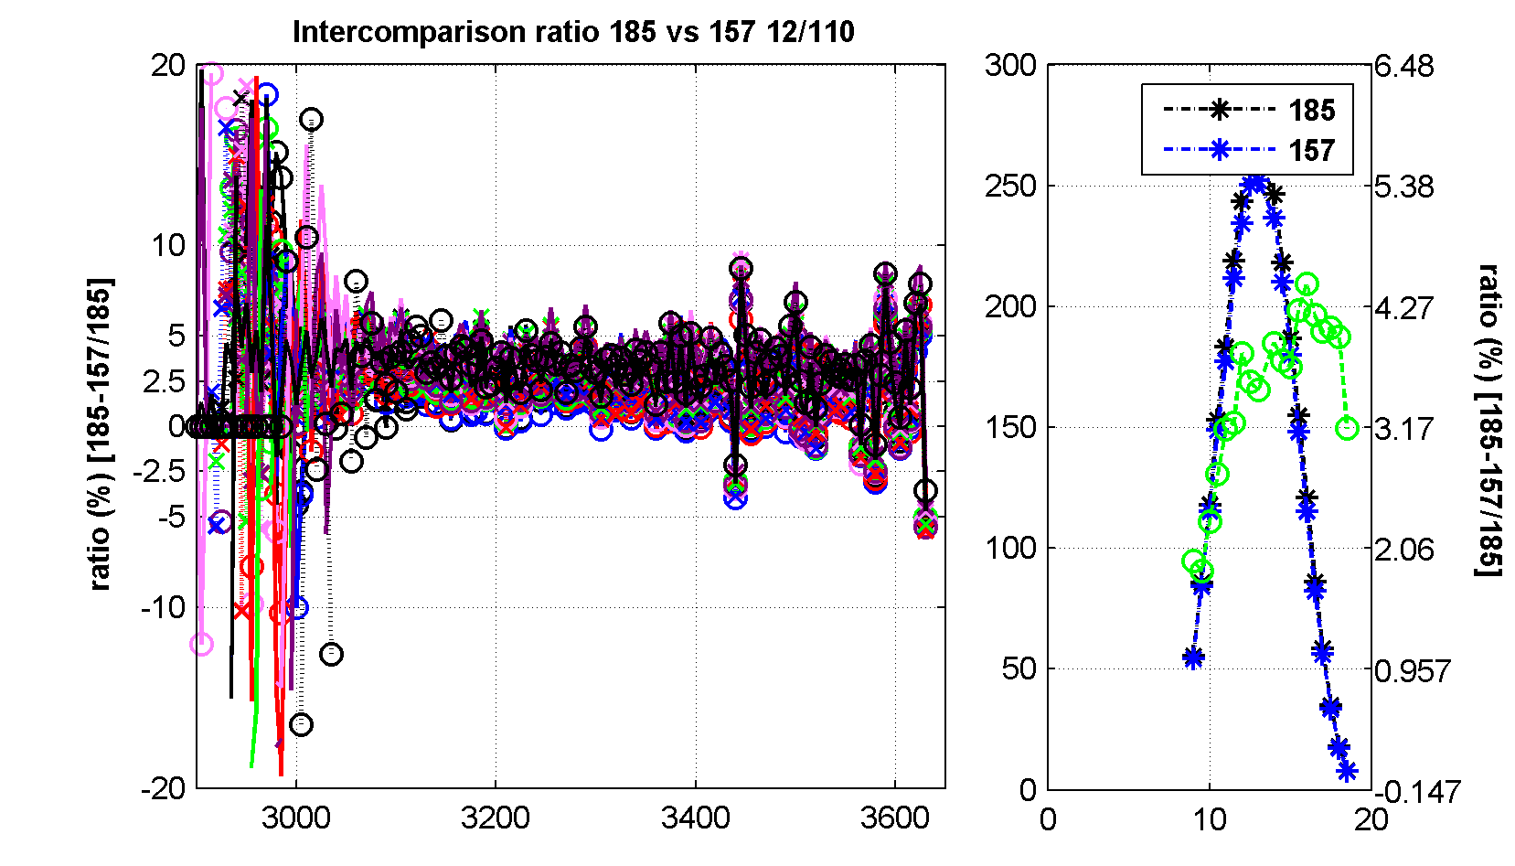

Ilustración : After ZERO change